Evaluering etter hendelser/øvelser
Evaluering er viktig etter en øvelse, og strengt tatt helt nødvendig for at deltaker skal oppnå læringsresultat. Evalueringen gir deg som instruktør også en bekreftelse på om ditt opplegg ga ønsket effekt. Når man skal evaluere er det viktig å kjenne til forutsetningene og kunnskapen til deltaker, og for best effekt kan det ofte være heldig å informere om hvilke områder/læringsmål du som instruktør kommer til å evaluere på. Hovedformålet med undervisning er at deltaker skal lære og føle mestring, som skaper engasjement og motivasjon.
En metode som kan benyttes, er After Action Review (AAR). Det er en systematisk dialog etter gjennomført innsats eller øvelse. Den kan ta kort eller lang tid, og være enkel eller omfattende. Det som er viktig, uansett kort eller lang, er å overholde den tiden man setter til å gjennomføre AAR, og at dialogen gjennomføres så tett opp til innsatsen/øvelsen som mulig. AAR har blitt benyttet av Forsvaret og redningstjenesten i USA, Australia og Canada siden 1980-tallet, og er en metode som kan benyttes på flere systemnivå. MSB i Sverige har utviklet en digital innføring i AAR, du kan se det her: http://cursnet.srv.se/fortb/aar/
Det finnes alltid muligheter for å bli bedre, raskere og smartere i oppgaveløsningen. Grunntanken med AAR er at alt involvert personell, etter øvelser eller skarp innsats, på en enkel og systematisk måte skal reflektere over hva som har gått bra, mindre bra og selv oppdage og søke løsninger.
AAR er en ordnet dialog etter gjennomført innsats eller øvelse som hjelper oss å løfte frem og bearbeide informasjon på en systematisk måte. Det er et verktøy for å stoppe opp, reflektere og forbedre prosesser.
Litt om metodikken:
- Involverer alle deltakerne
- Gjennomføres direkte etter innsats eller øvelse
- Tar utgangspunkt i målet for innsatsen eller øvelsen
- Hjelper til å løfte frem og bearbeide informasjon på en systematisk måte
- Søker å finne styrker og svakheter
- Beskriver utviklingsbehov

For et best mulig resultat, er det viktig at det er trygge rammer rundt dialogen. Derfor skal man følge noen regler når AAR gjennomføres:
- Vi er oppmerksomme, og har en vennlig og åpen atmosfære
- Fokus på HVA, ikke på hvem
- Alle får muligheten til å bidra til helhetsbildet
- Alle perspektiv og oppfatninger er ok
- Lytt med respekt og aktivt til den som prater
- En samtale om gangen
- Vær tydelig, nærværende og våg å endre mening
- Vi har fokus på å skape forbedringer for fremtiden
- Fokuser i første omgang på det som vi selv kan påvirke/gjennomføre

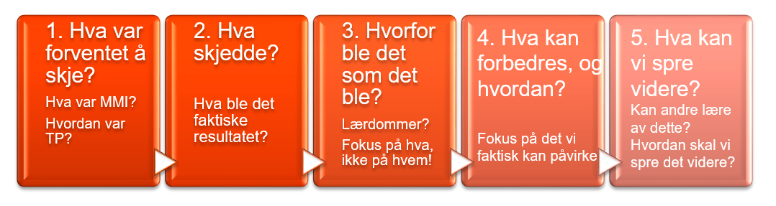
AAR gjennomføres i fem steg, der man har dialog rundt hvert steg før man går videre. Målet er å sette fokus på riktig sted, slik at alle får en helhetsforståelse av øvelsen/hendelsen. Ingen kan ha denne helhetsforståelsen alene, og det er som gruppe man finner frem til styrker og svakheter i oppgaveløsningen. Hovedspørsmålene er alltid de samme, og underspørsmålene er forslag til spørsmål for å hente ut mer informasjon som vil bidra til helhetsforståelsen.

På bakgrunn av denne dialogen, er målet å komme frem til hva man ønsker å fortsette å gjøre (det som var bra), slutte å gjøre (det som ikke var bra), og til slutt begynne å gjøre (hva gjorde vi ikke, som vi bør begynne å gjøre).
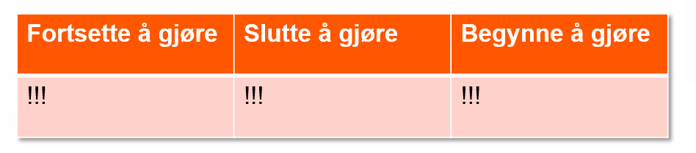
Resultatet av AAR oppsummeres dermed i tre kolonner:

After Action Review (AAR) stiller spørsmål på et dypere nivå, det som kalles dobbelt-loop læring. Denne læringsstilen går i dypet og stiller spørsmål om underliggende momenter, vurderinger og overbevisninger som ligger bakom det vi gjør. AAR stiller ikke bare spørsmål ved om man gjør ting riktig, men om man gjør riktige ting på riktig måte.
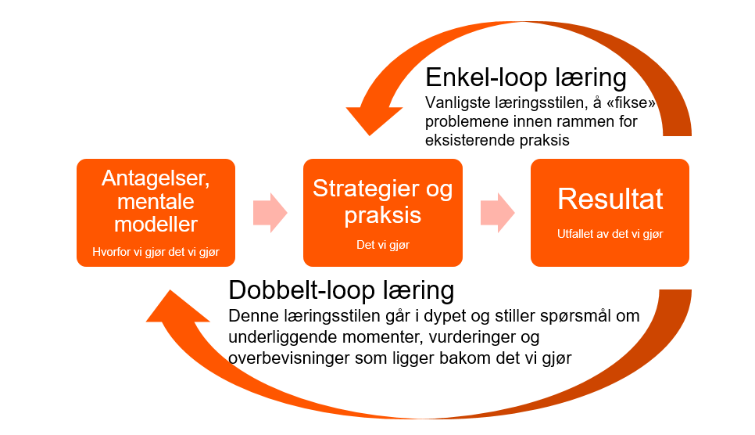

Forslag til hvordan en AAR kan gjennomføres:
To personer gjennomfører dialogen: En som leder gruppen gjennom stegene, og en som noterer det som kommer frem. Det viktigste å notere, er det som gruppen kommer frem til at man skal slutte å gjøre, fortsette å gjøre og begynne å gjøre. Det vil være utrykningsleders ansvar at det gruppen kommer frem til, følges opp. Har man mulighet, vil det være hensiktsmessig å skrive dette opp på tavle/ark som henger på veggen under dialogen, slik at alle kan se hva som kommer frem.
Den enkelte gjør alltid sin egen AAR ut fra sitt perspektiv først. Grunnen til dette er at man skal beholde sin egen oppfatning når dialogen starter. Det er lett å bli påvirket av andres oppfatninger. Dette skal ikke samles inn, men er ment som egne notater under dialogen. Bruk noen minutter på å svare individuelt på følgende spørsmål (ut fra ditt perspektiv):
- Hva var forventet å skje? (Hva var målet med innsatsen/øvelsen i utgangspunktet?)
- Hva skjedde?
- Hvorfor ble det som det ble?
- Hva kan forbedres, og hvordan?
Deretter går man inn i en felles gruppe-dialog, hvor en person leder gruppen gjennom de fem stegene i AAR:
- Hva var forventet å skje? (Hva var målet med innsatsen/øvelsen i utgangspunktet?)
- Hva skjedde?
- Hvorfor ble det som det ble?
- Hva kan forbedres, og hvordan?
- Hva kan vi spre videre, og hvordan?
Resultatet ender i tre kolonner, som enkelt kan skisseres slik:
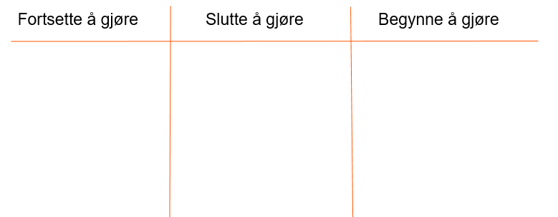

Hvordan resultatet tas videre må forankres i ledelsen. Det vil være noen ting som er enkle å gjøre noe med, andre ting som kommer frem vil være mer ressurskrevende å gjennomføre. En AAR kan som sagt være så kort eller lang man ønsker, det viktigste er at det gjennomføres en dialog som gir gruppen en helhetsforståelse, og gir svar på hva man skal slutte å gjøre, fortsette å gjøre og begynne å gjøre. En AAR kan dermed også gjennomføres i mannskapsbilen umiddelbart etter et oppdrag.

